一．公司简介
FDT-AI（香港智能金融科技有限公司，FDT AI Limited），是FDT（香港金融数据技术有限公司，Financial Data Technologies Limited）集团旗下成员公司，是源于FDT高校公益金融教育的智能金融科技服务提供商，专注于人工智能、大数据技术和行为金融学等核心技术研发。
我们的使命：打造以客户需求为导向、以人工智能技术为核心、以金融服务为内容的场景化金融科技解决方案。
我们的愿景：助力传统金融机构，从移动时代迈向智能时代，帮助上亿用户更好投资与交易。
此处+图片，介绍文字如下
1.董事长马蔚华博士（前招商银行行长），
2创始人聂凡淇先生（前华尔街对冲基金经理），
3.联合创始人 & CEO & 首席数据科学家柳崎峰博士（前雅虎Lab数据科学家、中科院自动化所博士）

二 ．核心优势
•顶级的金融经验&交易技术
拥有中国最具领先创新意识的金融与IT经验
拥有上百人交易团队、上百亿日交易额的交易专家技术
•顶级的人工智能&大数据技术背景
团队来自于：BAT、华为、IBM、雅虎Lab、 中信、华泰、平安科技、金证 、Capital One、Brevan Howard、Kokomo Capital…
硕士博士占团队成员比例65%
•顶级的交易数据
职业实盘数据 – （累计交易量3万亿人民币）
模拟盘数据 – （累计交易量30万亿人民币）
•顶级的高校科研合作
和哥伦比亚大学、牛津大学、清华大学、南京大学等联合实验室开展合作
（四个实验室高校的LOGO图片）

三．公司产品
个性化服务引擎 + 智能画像+智能教育+智能投资+智能交易

智能画像
• 智能画像（FDTScore），是对用户的深入理解，即：运用机器学习和行为金融学技术，通过分析用户的交易行为数据和市场数据，对用户的风控能力和盈利能力做综合评价，尤其是通过行为和心理特征分析，来评价用户交易在剥离潜在风险后的可持续盈利能力。同时，从行为和心理的角度，相对客观的建立了用户在投资偏好、风险偏好等方面的画像，为个性化服务引擎奠定了前提和基础。

智能教育
• 智能教育（Traihub，小T），是向用户提供适合自己的个性化投资教育，即：运用FDTScore对用户的分析，结合知识图谱与推荐系统技术，给不同用户提供不同的投资训练和投资知识点学习，包括智能评分、智能点评、智能教学、智能训练、智能交易投资教练、智能交易机器人和社交化交易竞赛等。

智能投资
• 智能投资，是个性化的基金组合服务助手，即： 基于FDTScore形成的用户理解，结合哥伦比亚-FDT智能资产管理实验室的最新动态投资组合算法，给用户提供个性化资产组合方案以及个性化基金排序，以优化投资者的资产组合。

智能交易
• 智能交易，是辅助投资者的智能助手，即：运用智能画像形成的用户理解，结合机器（深度）学习和运筹学相关技术，给用户提供一系列支持性的交易决策辅助，以提高投资者的交易能力和交易效率，包含智能风险管理、智能资源分配、智能股票分析、智能市场预测等。

个性化服务引擎
传统金融，面向千差万别的投资者时，多数提供标准化的金融产品和金融服务，只有少数高净值人群，能享受到个性化金融产品和服务。而基于人工智能技术，FDT带给金融机构和投资者的是千人千面，个性化的智能金融：
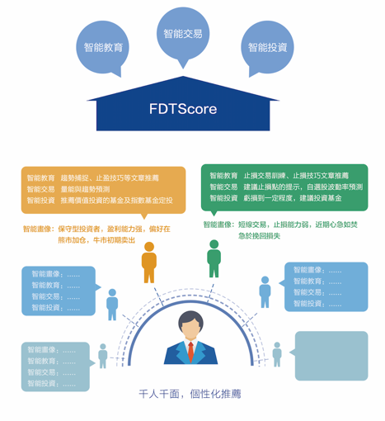

四．活动纪要
1. 2017年3月，在中科院院士谭铁牛、国科控股吴乐彬董事长、董事长马蔚华博士和香港科学园主席罗范椒芬见证下，FDT和中科智谷签署战略合作协议。
2. 2017年5月，董事长马蔚华博士在“世界人工智能大会”上，发表主题演讲，CEO柳崎峰博士主持“智能金融论坛”。
3.哥伦比亚大学FDT智能资产管理中心在哥大工程学院举办“金融公益和智能金融论坛”。
4. 2017年7月，FDT-AI 向香港财政司司长陈茂波汇报工作。
5. 2017年8月，FDT-AI在香港金融管理局做金融科技创新演讲。
6. 2017年9月，国家发改委宁吉喆主任听取FDT-AI汇报。
7.2017年10月， FDT-AI 联合港科大成功申请香港创科局项目资助
8. FDT-AI联合港科大于2017年11月发起“香港人工智能和机器人学会”。
9. 2017年11月 港科大，微软亚洲研究院，FDT联合举办“大学金融科技教育论坛”，董事长马蔚华博士，CEO柳崎峰博士发表演讲。

